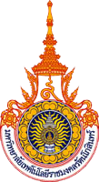

โครงการเฉลิมพระเกียรติสถาบันพระมหากษัตริย์
“สมเด็จพระเจ้าอยู่หัวมหาวชิราลงกรณ บดินทรเทพยวรางกูร รัชกาลที่ 10”
ณ อาคารสถาบันศิลปะและวัฒนธรรม
มหาวิทยาลัยเทคโนโลยีราชมงคลรัตนโกสินทร์ พื้นที่ศาลายา

สถาบันพระมหากษัตริย์แห่งพระบรมราชจักรีวงศ์ทุกพระองค์ ทรงปกครองแผ่นดิน ด้วยทศพิธราชธรรม ทรงบำบัดทุกข์บำรุงสุขของประชาชน ทำนุบำรุงบ้านเมืองให้มีความเจริญมั่นคงก้าวหน้าในด้านต่างๆ ปกครองประเทศชาติให้มีความร่มเย็นเป็นสุข อีกทั้งสถาบันพระมหากษัตริย์ยังเป็นสถาบันที่อยู่ในหัวใจของประชาชน เป็นสถาบันที่เคารพ สักการะเหนือเกล้าเหนือกระหม่อมของปวงชนชาวไทยทุกๆ คน และทรงมีพระมหากรุณาธิคุณต่อพสกนิกรชาวไทยอย่างหาที่สุดมิได้
สมเด็จพระเจ้าอยู่หัวมหาวชิราลงกรณ บดินทรเทพยวรางกูร เสด็จขึ้นครองราชย์ เป็นพระมหากษัตริย์ รัชกาลที่ 10 แห่งราชวงศ์จักรี อีกทั้งพระองค์ยังเป็นพระราชโอรสพระองค์เดียวในพระบาทสมเด็จพระปรมินทรมหาภูมิพล อดุลยเดช และสมเด็จพระนางเจ้าสิริกิติ์ พระบรมราชินีนาถ และในวันที่ 28 กรกฎาคม ของทุกปีถือเป็นวันคล้ายวันพระราชสมภพของพระองค์ พสกนิกรชาวไทยทุกหมู่เหล่า ต่างพร้อมใจกันจัดกิจกรรมขึ้น เพื่อเฉลิมพระเกียรติและแสดงความจงรักภักดีต่อพระองค์ท่าน ด้วยสำนึกในพระมหากรุณาธิคุณอันหาที่สุดมิได้ อันเนื่องมาจากพระราชกรณียกิจนานัปการที่ทรงบำเพ็ญนำมาซึ่งความร่มเย็นเป็นสุขและความเจริญรุ่งเรืองของประเทศชาติ
ในการนี้สถาบันศิลปะและวัฒนธรรมร่วมกับหน่วยงานต่างๆ ภายในมหาวิทยาลัยเทคโนโลยีราชมงคลรัตนโกสินทร์ ต่างพร้อมใจกันจัดกิจกรรมขึ้นเพื่อรำลึกถึงพระมหากรุณาธิคุณและเฉลิมพระเกียรติสมเด็จพระเจ้าอยู่หัวมหาวชิราลงกรณ บดินทรเทพยวรางกูร รัชกาลที่ 10 แห่งราชวงศ์จักรี พระมหากษัตริย์อันเป็นที่เคารพยิ่งของชาวไทยทุกคน โดยกิจกรรมดังกล่าวเป็นการประกวดแข่งขันการวาดภาพระบายสี และการจัดนิทรรศการภาพวาดพระบาทสมเด็จพระเจ้าอยู่หัว รัชกาลที่ 10 ทั้งนี้เพื่อเป็นเวทีสำหรับเยาวชนและบุคคลที่มีความสนใจ ได้แสดงความสามารถทางทักษะและความคิดในการสร้างสรรค์งานจิตรกรรม อันเป็นการประชาสัมพันธ์มหาวิทยาลัยเทคโนโลยีราชมงคลรัตนโกสินทร์ในระดับชาติ และเป็นการสร้างเครือข่ายในการแลกเปลี่ยนความรู้ ประสบการณ์ในหมู่ผู้ศึกษาหรือสนใจงานศิลปกรรมต่อไป

โดยมีวัตถุประสงค์ ดังนี้
1. เพื่อเป็นการรำลึกถึงพระมหากรุณาธิคุณและเฉลิมพระเกียรติสมเด็จพระเจ้าอยู่หัว
มหาวชิราลงกรณ บดินทรเทพยวรางกูร รัชกาลที่ 10 พระมหากษัตริย์อันเป็นที่เคารพยิ่งของชาว ไทยทุกคน
2. เพื่อเป็นการทำนุบำรุงศิลปวัฒนธรรมของไทย
3. เพื่อจรรโลงจิตใจและขัดเกลาสังคมให้เป็นไปตามขนบธรรมเนียมประเพณี

กฎและกติกาการส่งนักเรียน/นักศึกษาเข้าร่วมการแข่งขันการวาดภาพระบายสี
1. หัวข้อการประกวด
- หัวข้อ “ภาพวาดเฉลิมพระเกียรติในหลวงรัชกาลที่ 10 ของปวงชนชาวไทย”
2. คุณสมบัติผู้มีสิทธิ์เข้ารวมการประกวด แบ่งออกเป็น 2 ระดับ
- ระดับมัธยมปลาย (ม.๔ – ม.๖)
- ระดับอุดมศึกษา ที่มีอายุไม่เกิน 25 ปี
3. กติกาการประกวด
- ผู้เข้าร่วมประกวดสามารถส่งผลงานเข้าประกวดได้ไม่เกิน 2 ผลงาน
- ผลงานที่ส่งเข้าประกวดไม่จำกัดเทคนิคและสื่อวัสดุในการสร้างสรรค์ บนระนาบ 2 มิติ
- ผลงานที่ส่งเข้าประกวดต้องเป็นผลงานจิตรกรรมต้นฉบับ และไม่ควรสร้างสรรค์ไว้นานเกิน 2 ปี ก่อนวันที่กำหนดให้ส่งผลงาน
- ขนาดของผลงาน กว้างxยาว ไม่เกิน 100 x 100 เซนติเมตร และไม่ต่ำกว่า 50 x 50 เซนติเมตร จะใส่กรอบหรือไม่ใส่กรอบก็ได้
เกณฑ์การตัดสินผลงาน
- เนื้อหา พิจารณาจากการแสดงออกภายใต้หัวข้อที่กำหนด
- รูปแบบของผลงาน พิจารณาจากเทคนิคการใช้สี องค์ประกอบ และความคิดสร้างสรรค์
รางวัลการแข่งขันการวาดภาพ
ระดับมัธยมปลาย (ม.๔ - ๖)
รางวัลชนะเลิศอันดับ 1 / ๑ รางวัล รับใบประกาศเกียรติคุณ พร้อมทุนการศึกษา 2,5๐๐ บาท
รางวัลชนะเลิศอันดับ 2 / 1 รางวัล รับใบประกาศเกียรติคุณ พร้อมทุนการศึกษา 2,0๐๐ บาท
รางวัลชนะเลิศอันดับ 3 / 1 รางวัล รับใบประกาศเกียรติคุณ พร้อมทุนการศึกษา ๑,5๐๐ บาท
รางวัลชมเชย 10 รางวัล รับใบประกาศเกียรติคุณ พร้อมทุนการศึกษา 5๐๐ บาท
ระดับอุดมศึกษา อายุไม่เกิน 25 ปี
รางวัลชนะเลิศอันดับ 1 / ๑ รางวัล รับใบประกาศเกียรติคุณ พร้อมทุนการศึกษา 3,0๐๐ บาท
รางวัลชนะเลิศอันดับ 2 / 1 รางวัล รับใบประกาศเกียรติคุณ พร้อมทุนการศึกษา 2,5๐๐ บาท
รางวัลชนะเลิศอันดับ 3 / 1 รางวัล รับใบประกาศเกียรติคุณ พร้อมทุนการศึกษา 2,0๐๐ บาท
รางวัลชมเชย 10 รางวัล รับใบประกาศเกียรติคุณ พร้อมทุนการศึกษา 5๐๐ บาท

*หมายเหตุ
๑. ผลงานที่ได้รางวัลอันดับ 1 – 3 เป็นกรรมสิทธิ์ของสถาบันศิลปะและวัฒนธรรม
๒. การตัดสินของคณะกรรมการถือเป็นที่สิ้นสุด
๓. สถาบันศิลปะและวัฒนธรรมขอสงวนสิทธิ์ที่จะไม่มอบเงินรางวัลใดๆ หากผู้สมัครไม่มี
คุณสมบัติตรงตามเกณฑ์ที่กำหนดภายใต้ดุลพินิจของคณะกรรมการ
การส่งใบสมัครและผลงาน
1. ผู้สมัครต้องแนบใบสมัครแบบเป็นทางการของสถาบันศิลปะและวัฒนธรรมมาพร้อมกับผลงานจิตรกรรมที่ต้องการส่งเข้าประกวด และผลงานแต่ละภาพต้องมีคำบรรยายประกอบ หากผู้ส่งประกวดมากกว่า 1 ภาพ ผู้สมัครสามารถกรอบใบสมัครเพียงครั้งเดียว และถ่ายสำเนาใบสมัครสำหรับผลงานชิ้นต่อไป
2. ส่งผลงานพร้อมใบสมัคร ระหว่างวันที่ 2 – 6 กรกฎาคม 2561 เวลา 08.30 – 16.00 น. ณ สถาบันศิลปะและวัฒนธรรม มหาวิทยาลัยเทคโนโลยีราชมงคลรัตนโกสินทร์ ตำบลศาลายา อำเภอพุทธมณฑล จังหวัดนครปฐม สอบถามข้อมูลเพิ่มเติมได้ที่ คุณภัทรา จรุงจิตวิทวัส โทร. 02-441-6000 ต่อ 2934
หมายเหตุ
- ผู้สมัครที่เข้าร่วมการแข่งขันและอาจารย์ผู้ควบคุม ทางสถาบันศิลปะและวัฒนธรรมจะมอบ ประกาศนียบัตรให้กับผู้เข้าร่วมทุกท่าน
- ให้ผู้สมัครแนบสำเนาบัตรประจำตัวนักเรียนหรือบัตรประชาชนมาพร้อมใบสมัครด้วย หากไม่ปฏิบัติ ตามข้อตกลงถือว่าการสมัครเป็นโมฆะ
- ตัดสินผลงานในวันที่ 9 กรกฎาคม 2561
- ประกาศผลอย่างเป็นทางการผ่านเวปไซด์สถาบันศิลปะและวัฒนธรรม http://iac.rmutr.ac.th/
การขอรับผลงานคืน
1. นอกเหนือจากผลงานที่ได้รับรางวัลทั้งหมดที่ส่งเข้าประกวดจะถูกเก็บรวบรวมไว้ ณ สถาบันศิลปะและวัฒนธรรม มหาวิทยาลัยเทคโนโลยีราชมงคลรัตนโกสินทร์ ตำบลศาลายา อำเภอพุทธมณฑล จังหวัดนครปฐม ผู้สมัครสามารถขอรับผลงานคืนได้ ระหว่างวันที่ 16 – 20 กรกฎาคม 2561 เวลา 08.30 – 16.00 น.
** ผลงานที่ผู้สมัครไม่ได้มาขอรับคืนภายในเวลา 16.00 น. ของวันที่ 20 กรกฎาคม 2561 จะตกเป็นกรรมสิทธิ์และทรัพย์สินของสถาบันศิลปะและวัฒนธรรมโดยมิจำต้องจ่ายค่าตอบแทนใดๆ แก่ผู้สมัคร และสถาบันศิลปะและวัฒนธรรมสงวนสิทธิ์ที่จะดำเนินการใดๆ กับผลงานที่ไม่ได้มาขอรับคืนตามวิธีการที่เห็นสมควรต่อไป

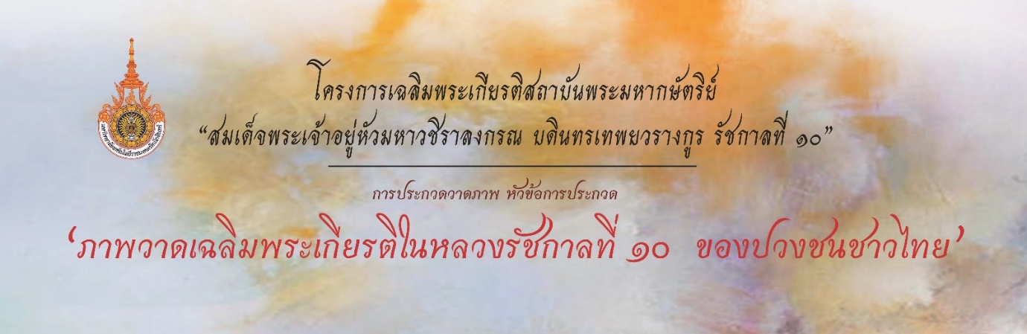
ใบสมัคร หัวข้อ “ภาพวาดเฉลิมพระเกียรติในหลวงรัชกาลที่ 10 ของปวงชนชาวไทย”
คำนำหน้า (ด.ช/ด.ญ/นาย/นาง/นางสาว)
ชื่อ-นามสกุล.........................................................................................................................................................
วัน/เดือน/ปีเกิด................................................................................. อายุ .......................................................ปี
ที่อยู่......................................................................................................................................................................
……………………………………………………………….เบอร์ที่สามารถติดต่อได้...............................................................
ประเภทผู้สมัคร ระดับมัธยมปลาย ระดับอุดมศึกษา อายุไม่เกิน 25 ปี
ชื่อสถาบันการศึกษา.............................................................................................................................................
สำหรับผู้สมัครที่มีอายุต่ำกว่า 20 ปีบริบูรณ์
ชื่อ-นามสกุลอาจารย์ที่ควบคุม..............................................................................................................................

เลขที่ | ชื่อผลงาน | ประเภท/เทคนิค | หมายเหตุ  (รหัสผลงาน)
แนวคิดสร้างสรรค์
.......................................................................................................................................................................................................................................................................................................................................................................................................................................................................................................................................................................................................................................................................................................................
ลงนามผู้สมัคร.................................................................................

ลงนามอาจารย์ผู้ควบคุม..................................................................
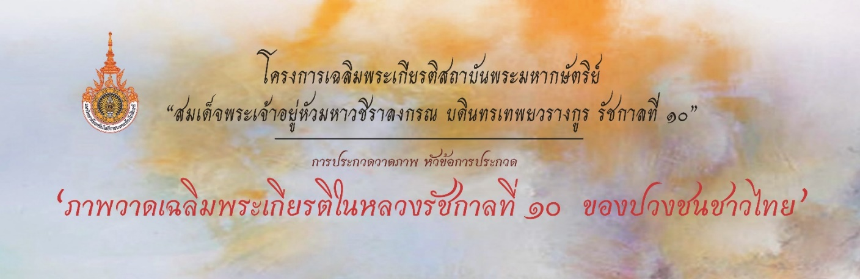
การรับผลงานคืน
กรุณากรอกข้อมูลให้ครบถ้วน
ชื่อ-นามสกุลผู้สมัคร .............................................................................................................................................
ชื่อ-นามสกุลอาจารย์ที่ควบคุม..............................................................................................................................
(สำหรับผู้สมัครที่มีอายุต่ำกว่า 20 ปีบริบูรณ์ )

เลขที่ | ชื่อผลงาน | หมายเหตุ  (รหัสผลงาน)

ลงนามผู้สมัคร.................................................................................

ลงนามอาจารย์ผู้ควบคุม..................................................................

..............................................................................................................................................................................
สถาบันศิลปะและวัฒนธรรม มหาวิทยาลัยเทคโนโลยีราชมงคลรัตนโกสินทร์
สงวนสิทธิ์ที่จะดำเนินการใดๆ กับผลงานที่ผู้สมัครไม่ได้ขอรับคืน ภายในเวลา 16.00 น. ของวันที่ 20 กรกฎาคม 2561 ตามวิธีการที่เห็นสมควรต่อไป
สอบถามรายละเอียดเพิ่มเติมได้ที่ คุณภัทรา จรุงจิตวิทวัส โทร. 0 2441 6000 ต่อ 2934
Fanpage : https://www.facebook.com/rmutrculture/
Web : http://iac.rmutr.ac.th

